ICS | 35.020
CCS | L01
13
河北省地方标准
DB 13/T XXXX—XXXX

软件与信息技术服务资费评估能力成熟度模型及评价规范

Capability maturity model and Evaluation specification for cost estimating of Software and information technology service

（本草案完成时间）

XXXX - XX - XX发布
XXXX - XX - XX实施
发布

目次
前言 III
引言 IV
1 范围 1
2 规范性引用文件 1
3 术语和定义 1
4 软件与信息技术服务资费评估能力成熟度模型 2
4.1 软件与信息技术服务资费评估能力成熟度模型框架 2
4.2 软件与信息技术服务资费评估能力成熟度等级 2
5 基础级 4
5.1 公正性 4
5.2 保密性 4
5.3 法律地位 5
5.4 财务资信 5
5.5 人员管理 5
5.6 环境设施 5
5.7 合同管理 6
5.8 服务策划 6
5.9 资费评估方法的选择和确认 6
5.10 评估物品的处置 7
5.11 资费评估的技术记录 7
5.12 资费评估的结果报告 7
5.13 质量保证 8
5.14 外购产品和服务的管理 8
6 优化级 8
6.1 人员能力保持 9
6.2 工具管理 9
6.3 质量监控 9
6.4 客服管理 10
6.5 问题纠正 10
6.6 内部审查 10
6.7 管理评审 11
6.8 文件和记录控制 11
6.9 风险管理 11
7 卓越级 12
7.1 度量和分析 12
7.2 过程绩效基线和模型建立 12
7.3 绩效管理及过程改进 12
8 软件与信息技术服务资费评估能力成熟度评价规范 13
8.1 自评价规范 13
8.2 外部评价 14
参考文献 19

前言
本文件按照GB/T 1.1—2020《标准化工作导则 第1部分：标准化文件的结构和起草规则》的规定起草。
请注意本文件的某些内容可能涉及专利。本文件的发布机构不承担识别这些专利的责任。
本文件由河北省工业和信息化厅提出并归口。
本文件起草单位：
本文件主要起草人：

引言
随着数字化系统的规模越来越大以及复杂性越来越高，软件与信息技术服务的费用逐步升高，对服务成本评估的需求日益迫切，因此涌现出越来越多的专业第三方机构提供对软件与信息技术服务资费的评估服务，为各方在项目服务方面的投资决策提供参考。相对于软件与信息技术服务资费评估行业的快速发展，指导其服务能力建设的能力成熟度标准一直是空白，迫切需要一个科学公正、适应当前行业管理和应用要求的标准。
通过本标准的实施，可以帮助软件与信息技术服务资费评估服务的需方客观评估资费评估机构的服务能力；帮助资费评估机构提升自身能力；帮助其他社会各方能全面客观地评估服务机构的能力水平；促进从业机构之间的沟通、交流和合作；加强行业自律，维护市场公平竞争，维护资费评估机构和服务需方的合法权益。

软件与信息技术服务资费评估能力成熟度模型及评价规范
  - 范围
本标准给出软件与信息技术服务资费评估能力的成熟度模型框架、等级划分；描述了基础级、优化级和卓越级包含的过程域及其特定目标和关键实践；提出软件与信息技术服务资费评估能力成熟度评价规范。
本标准适用于评估软件和信息技术服务资费的组织建立、保持和改进服务能力；适用于需方评价软件和信息技术服务资费评估的服务能力；适用于其他各方作为评价服务提供者的依据。
  - 规范性引用文件
下列文件中的内容通过文中的规范性引用而构成本文件必不可少的条款。其中，注日期的引用文件，仅该日期对应的版本适用于本文件；不注日期的引用文件，其最新版本（包括所有的修改单）适用于本文件。
GB/T 32911 软件测试成本度量规范
GB/T 36964 软件工程 软件开发成本度量规范
DB13/T 2106 软件开发项目造价评估规范
DB13/T 2974 信息系统集成服务资费评估规范
  - 术语和定义
下列术语和定义适用于本文件。
资费评估机构 supplier
与需方签订协议，从事软件与信息技术服务领域资费评估工作的组织。
改写GB/T 25000.51-2016，定义4.1.16。
需方 acquirer
从供方获取或采购软件与信息技术服务资费评估服务的组织。
改写GB/T 25000.51-2016，定义4.1.1。
过程域 process area
评价成熟度的一类相关实践活动的集合，是组成服务能力的主要元素。
特定目标 specific goal
实现一个过程域而应呈现出的特征。
关键实践 key practice
为实现特定目标所应执行的一组活动。
  - 软件与信息技术服务资费评估能力成熟度模型
    - 软件与信息技术服务资费评估能力成熟度模型框架
软件与信息技术服务资费评估能力成熟度模型是反映软件与信息技术服务资费评估服务能力水平的框架，该模型按软件与信息技术服务资费评估能力建设定义了逐步进化的三个等级，每个等级都有一组过程域，每个过程域包含一组特定目标和关键实践，见图1。
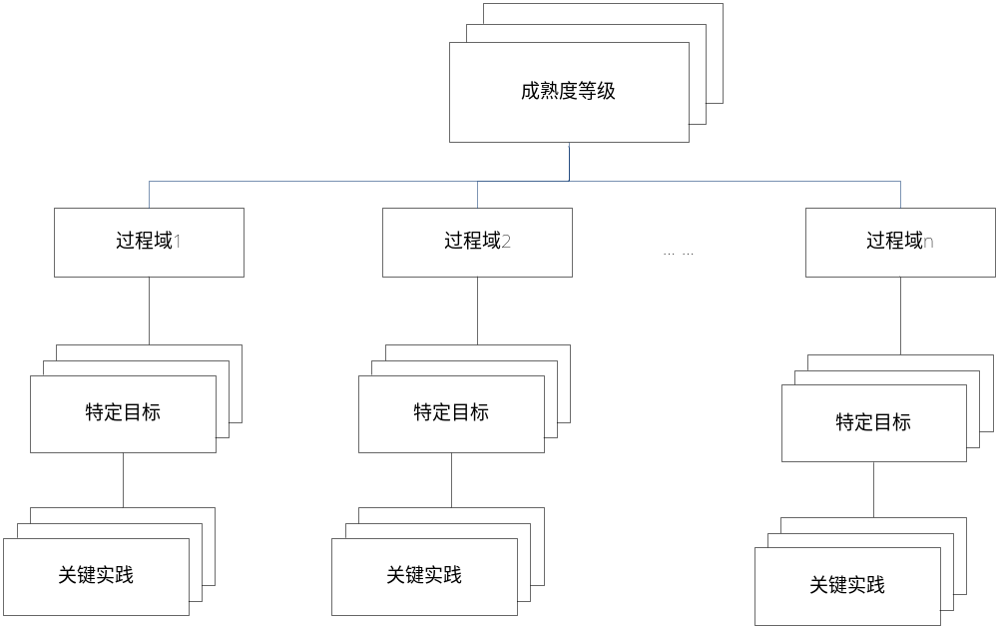
- 软件与信息技术服务资费评估能力成熟度模型框架
    - 软件与信息技术服务资费评估能力成熟度等级
      - 等级划分
软件与信息技术服务资费评估能力成熟度分为3个级别，自低向高分别为基础级、优化级、卓越级，见图2。成熟度等级定义了一个有序的尺度，用来测量并评价一个组织开展软件与信息技术服务资费评估的服务能力。每个成熟度等级为下一更高等级提供基础，较高的成熟度等级涵盖低等级的全部要求，成熟度等级不可跨级。为达到特定的成熟度级别，一个组织应实现该成熟度级别及低成熟度级别的所有过程域中的所有特定目标。
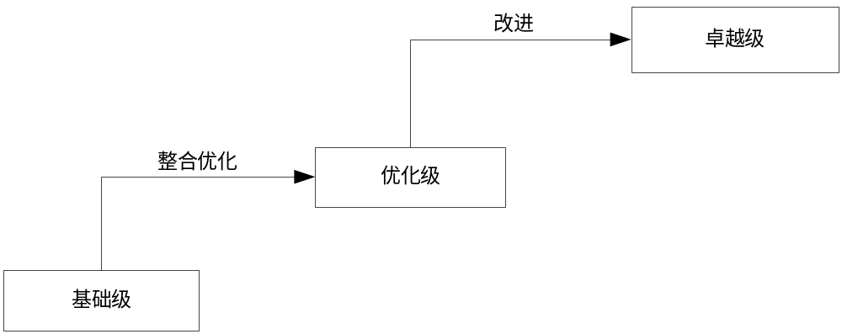
- 软件与信息技术服务资费评估能力成熟度等级划分图
      - 基础级
具有开展软件与信息技术服务资费评估服务的基本能力，可保证基本的服务质量。
      - 优化级
服务过程具有完整的定义和管理，能对资源进行更好地管理，能对用户意见进行较好响应，能对风险进行管理，能通过自我检查发现并纠正存在的问题，能对服务质量进行全面监控和管理。
      - 卓越级
能搜集、分析和应用服务过程的量化结果，识别存在的问题并持续改进。
      - 各等级包含的过程域
各成熟度等级包含的过程域分为结构管理、资源管理、服务过程管理三类，见表1。
- 各等级包含的过程域
成熟度等级 |  |  | 过程域分类
 |  |  | 结构管理 | 资源管理 | 服务过程管理
卓越级 |  |  | —— | —— | 度量和分析  过程绩效基线和模型建立  绩效管理及过程改进
 | 优化级 |  | —— | 人员能力保持  工具管理 | 质量监控  客服管理  问题纠正  内部评审  管理评审  文件和记录控制  风险管理
 |  | 基础级 | 公正性  保密性  法律地位  财务资信 | 人员管理  环境设施 | 合同管理  服务策划  评估物品处置  评估方法的选择和确认  技术记录  报告结果  质量保证  外购产品和服务的管理
成熟度级别的过程域包含该级别及低级别的所有过程域。

  - 基础级
    - 公正性
      - 特定目标
资费评估机构公正地实施软件与信息技术服务资费评估活动，并从组织结构和管理上保证公正性。
      - 关键实践
本过程域的关键活动应至少包括以下内容：
- 资费评估机构管理层做出公正性承诺；
- 资费评估机构持续识别影响评估结果公正性的风险；
- 对识别出的公正性风险，资费评估机构应制定措施消除或最大程度降低这种风险。
- 公正性风险包括其活动、各种关系，或者内部人员的关系而引发的风险。
- 危及公正性的关系可能基于所有权、控制权、管理、人员、共享 资源、财务、合同、市场营销（包括品牌）、支付销售佣金或其他引荐新客户的奖酬等。
    - 保密性
      - 特定目标
对资费评估活动中获得或的产生的所有信息保密，法律要求除外。
      - 关键实践
本过程域的关键活动应至少包括以下内容：
- 资费评估机构做出具有法律效力的承诺，对在资费评估活动中获得或产生的所有信息承担管理责任；
- 对专有信息采取保密措施；
除非需方公开的信息或资费评估机构与需方有约定，其他所有信息都被视为专有信息。
- 资费评估机构对准备公开的信息事先通知需方并征得需方同意；
- 依据法律要求或合同授权透露保密信息时，对所提供的信息通知到相关需方或个人（法律禁止的除外）；
- 资费评估机构从需方以外渠道获取到有关需方的信息时，在需方和资费评估机构之间保密。资费评估机构为信息提供方（来源）保密，未经信息提供方同意不应告知需方；
- 资费评估活动涉及的人员，包括合同方、外部机构人员或代表资费评估机构的个人，对在实施资费评估活动中获得或产生的所有信息保密，法律要求除外。
    - 法律地位
      - 特定目标
资费评估机构为合法实体，能对资费评估活动承担法律责任。
      - 关键实践
本过程域的关键活动应至少包括以下内容：
- 在中华人民共和国境内注册的独立法人组织或法律实体中被明确界定的一部分，发展历程清晰，产权关系明确。
- 遵循国家相关法律法规、标准规范要求，无违法违规记录，资信状况良好。
    - 财务资信
      - 特定目标
为资费评估服务提供必要的财务支持。
      - 关键实践
本过程域的关键活动应至少包括以下内容：
- 制定并执行财务管理制度；
- 组织经营状况正常。
    - 人员管理
      - 特定目标
确保具备开展资费评估工作所需的人员，并且确保所有可能影响资费评估活动的人员行为公正、有能力、并按照管理体系要求工作。
      - 关键实践
本过程域的关键活动应至少包括以下内容：
- 制定人员管理文件，规定各岗位人员的能力要求，包括对教育、专业资格、技能和经验等方面的要求；
- 建立人员档案，内容包括人员授权、教育、专业资格、技能和经验等记录；
- 确认人员能力，保存能力确认记录；
- 管理层向资费评估机构人员传达其职责和权限。
    - 环境设施
      - 特定目标
确保环境设施适合资费评估活动。
      - 关键实践
本过程域的关键活动应至少包括以下内容：
拥有长期固定办公场所和相适应的办公条件，能够满足机构设置及其业务需要。
    - 合同管理
      - 特定目标
确保资费评估机构的能力和资源与用户要求相匹配，防范与控制合同风险。
      - 关键实践
本过程域的关键活动应至少包括以下内容：
- 建立合同管理制度，包括合同的签订、变更、解除、履行、评审等方面内容；
- 对合同进行评审；
- 在与合同出现任何偏离时，通知需方；
- 如果工作开始后修改合同，则重新进行合同评审，并与所有受影响的人员沟通修改的内容。
- 保存合同评审记录、重大变更的评审记录、针对评估结果与需方沟通的相关记录。
    - 服务策划
      - 特定目标
本过程域的特定目标包括：
- 合理规划资费评估活动，建立和维护资费评估活动计划，为后续资费评估活动提供基础。
- 项目团队成员了解工作目标、工作内容；
- 项目负责人有效组织和管理资费评估业务；
- 管理层人员有效监控资费评估业务；
- 使需方和其他相关当事人了解资费评估计划的内容，配合项目团队工作。
      - 关键实践
本过程域的关键活动应至少包括以下内容：
- 对资费评估任务进行分解，形成工作任务清单；
- 定义资费评估生命周期,形成生命周期各阶段工作交付物清单；
- 确定资费评估的工作量；
- 建立资费评估日程表；
- 计划资费评估人员，包括人员数量及资质；
- 计划需方和其他相关当事人的参与，包括需方监控其相关工作表现等方面内容；
- 使用现行有效的评估方法；
- 评审项目计划，保存评审记录。
    - 资费评估方法的选择和确认
      - 特定目标
使用适当的方法开展资费评估活动。
      - 关键实践
本过程域的关键活动应至少包括以下内容：
- 将评估方法和程序制定成文件；
- 评估方法可采用国际标准、国家标准、行业标准、地方标准或团体标准发布的方法，或由知名技术组织或有关科技文献或期刊中公布的方法；
- 可采用的国家标准包括但不限于GB/T 36964 、GB/T 32911；
- 可采用的地方标准包括但不限于DB13/T 2106、DB13/T 2974。
- 当使用机构自行制定或修改的方法时，必须经过确认并保存确认记录。
    - 评估物品的处置
      - 特定目标
本过程域的特定目标包括：
- 保障资费评估结果的客观性、公正性、可追溯性；
- 保证评估物品在受理、流转处置过程中的完整性（避免在接收、传输、处置、保护、存储、清理等各个环节中发生混淆、丢失、损坏等不良事件）
      - 关键实践
本过程域的关键活动应至少包括以下内容：
- 建立评估物品处置制度，内容包括:接收、传输、存储、保护、清理或返还评估物品的规定，包括为保护评估物品的完整性和保密性的规定；
- 资费评估机构建立评估物品标识系统，对评估物品进行唯一标识。
- 接收评估物品时，记录与规定条件的偏离。当对物品是否适于资费评估有疑问，或当物品不符合所提供的描述时，资费评估机构应在开始工作之前询问需方，以得到进一步的说明，并记录询问的结果。当需方知道偏离了规定条件仍要求进行资费评估时，资费评估机构应在报告中作出免责声明，并指出偏离可能影响的结果。
    - 资费评估的技术记录
      - 特定目标
确保每一项资费评估活动的技术记录包含足够的信息，以便在可能时识别影响评估结果的因素，并确保能在尽可能接近原条件的情况下重复该资费评估活动。
      - 关键实践
本过程域的关键活动应至少包括以下内容：
- 原始的数据和计算应在报告结果前及时予以记录，技术记录包括每项活动内容以及审查数据结果的日期和责任人。
- 保存原始的以及修改后的数据和文档，包括修改的日期、标识修改的内容和负责修改的人员,技术记录的修改可以追溯到前一个版本或原始观察结果。
    - 资费评估的结果报告
      - 特定目标
本过程域的特定目标包括：
a) 确保准确、清晰、明确和客观地出具结果，最大限度地减少误解或误用的可能性；
b) 包括解释结果所必需的以及所用方法要求的全部信息。
      - 关键实践
本过程域的关键活动应至少包括以下内容：
- 出具的报告至少包括下列信息：报告标题和唯一标识、资费评估机构基本信息、需方基本信息、被评估对象信息、评估依据和方法、评估活动基本信息、评估结果数据、评估结论及有效性声明、实施评估和结果审核信息、报告发布日期；
- 如果结果来自于外部供应商时，应在报告中清晰标识；
- 规定对报告进行修改的流程；
    - 质量保证
      - 特定目标
通过策划并实施适宜的措施来保证资费评估能力，通过对评估活动过程和结果的评价向成员与管理层提供可视化的反馈，保证服务质量。
      - 关键实践
本过程域的关键活动应至少包括以下内容：
- 质量保证的要求和程序形成书面文件；
- 对资费评估各阶段工作产品进行评价；
- 对资费评估的执行过程进行评价；
- 对质量评价活动及结果进行记录。
    - 外购产品和服务的管理
      - 特定目标
确保影响资费评估机构活动的由外部提供的产品和服务的适宜性，这些产品和服务包括：用于资费评估机构自身的活动、部分或全部直接提供给需方、用于支持资费评估机构的运作。
产品可包括评估标准、工具、辅助设备、消耗材料等。服务可包括评估服务、设施和设备维护服务以及评审和审核服务。
      - 关键实践
本过程域的关键活动应至少包括以下内容：
- 资费评估机构应建立外购产品和服务的管理程序，包括外部提供产品和服务的要求、外部供应商评价准则、外购产品和服务的评价流程
- 实施外购产品和服务的评价活动，并保存相关记录：
  - 优化级
    - 人员能力保持
      - 特定目标
本过程域的特定目标包括：
- 具备在组织级别对人员进行有效培训的能力，以保持人员能力持续满足要求；
- 为资费评估人员及其他参与资费评估的个人提供有效执行其工作所必需的培训。
      - 关键实践
本过程域的关键活动应至少包括以下内容：
- 根据组织发展需要，建立完整培训体系，将培训制度形成文件；
- 设置专人整体协调培训各方面事务，保证培训体系正常运作；
- 根据组织的业务目标，识别培训需求、制定和评审组织培训计划；
- 根据培训计划执行培训，并保存培训记录；
- 对培训结果进行评价。
    - 工具管理
      - 特定目标
本过程域的特定目标包括：
- 使用工具减少人工成本，提高工作效率；
- 使用工具有效收集和保存工作数据；
- 建立和维护知识库。
      - 关键实践
本过程域的关键活动应至少包括以下内容：
- 具备资费评估专用工具以及服务过程管理工具；
- 对工具的使用和维护形成书面文件；
- 在工具首次使用或更新使用前进行确认并保存确认记录；
- 建立知识库管理制度，包括知识管理和使用制度；
- 建立知识库，内容至少应包括典型案例分析、针对已知错误和问题的描述、分析和解决方法；
- 制定知识库使用手册；
- 保留知识入库、审批、维护记录（添加、更新等）。
    - 质量监控
      - 特定目标
了解资费评估项目进展和质量，确保及时发现偏离预期的发展趋势,确保结果有效性。
      - 关键实践
本过程域的关键活动应至少包括以下内容：
- 制定质量监控的程序；
- 根据项目计划监督项目实际情况，并对比它们的值；
- 当项目实际过程与计划明显偏离时，按照“6.5问题纠正”要求执行。
- 对评估结果的质量监控进行策划和审查。
- 保存质量监控记录包括对资源（人员、工具等）、过程、结果的监督记录。
    - 客服管理
      - 特定目标
确保及时接收和评价投诉，并对投诉作出决定。
      - 关键实践
本过程域的关键活动应至少包括以下内容：
- 指定专人负责需方管理工作，对接收和评价投诉的过程形成文件；
- 投诉处理过程应包括投诉接收、确认、调查以及为解决投诉所采取措施的记录
- 保存将处理结果告知投诉人的记录
- 由与项目涉及的资费评估活动无关的人员通知、审查和批准投诉人的处理结果，保存相关记录。
    - 问题纠正
      - 特定目标
确保资费评估机构发现并正确处置不符合其自身程序或需方要求的活动和结果。
      - 关键实践
本过程域的关键活动应至少包括以下内容：
- 资费评估机构制定问题纠正程序，包括问题处置部门、职责、措施、处置流程等：
- 保存问题及其处理措施的记录，包括采取的措施、评价问题的严重性、对问题的可接受性决定、通知需方并召回报告、被批准恢复工作等方面的记录。
- 评审所采取纠正措施的有效性；
- 必要时，变更管理体系。
    - 内部审查
      - 特定目标
本过程域的特定目标包括：
- 验证资费评估机构运行符合自身的管理体系要求，包括资费评估活动；
- 验证管理体系是否得到有效的实施和保持。
      - 关键实践
本过程域的关键活动应至少包括以下内容：
- 资费评估机构应建立内部审核程序；
- 资费评估机构定期进行内部审核；
- 根据活动的重要性、对资费评估机构产生影响的变化以及以前评审的结果，资费评估机构制定内部审查方案，内容包括频次、方法、职责、审查要素和部门等；
- 根据审查方案实施内部审查；
- 将内部审查结果报告给相关管理层；
- 对于审查结果的不符合项采取纠正措施；
- 保存相关记录，包括审查方案、审查计划、审查报告、纠正措施等记录。
    - 管理评审
      - 特定目标
确保管理体系的适宜性、充分性和有效性。
      - 关键实践
本过程域的关键活动应至少包括以下内容：
- 资费评估机构建立管理评审制度；
- 管理层按照内部规定的时间间隔定期对管理体系实施评审；
- 保存所有管理评审的记录。
- 根据评审结果修订预防措施并制定下一年度目标管理评审计划。
    - 文件和记录控制
      - 特定目标
本过程域的特定目标包括：
- 确保各部门和工作场所使用现行有效的文件和资料，防止使用作废的文件；
- 确保记录调阅符合保密承诺。
      - 关键实践
本过程域的关键活动应至少包括以下内容：
- 建立文件和记录管理制度，包括标识、储存、保护、检索、保存、处置等方面的规定；
- 文件经过充分审查后发布；
- 定期审查文件，必要时更新；
- 文件有唯一标识并对版本进行控制；
- 对作废文件进行管理，防止误用。
    - 风险管理
      - 特定目标
本过程域的特定目标包括：
- 确保管理体系能够实现其预期结果；
- 增强实现资费评估目的和目标的机会；
- 进行全面风险管控，预防或减少资费评估活动中的不利影响和可能的失败。
      - 关键实践
本过程域的关键活动应至少包括以下内容：
a) 进行风险管理准备，包括确定风险来源和分类、定义风险参数、建立风险管理策略。
b) 识别并分析风险，包括识别并记录风险、对风险进行分类和排序。
c) 缓解风险，包括根据风险管理策略制定风险缓解计划、定期监控每个风险状态并实施风险环节计划；
d) 保存风险过程管理过程中的记录。
  - 卓越级
    - 度量和分析
      - 特定目标
建立并保持用于支持资费评估管理过程优化的度量能力。
      - 关键实践
本过程域的关键活动应至少包括以下内容：
- 建立并维护管理过程优化的度量目标，将度量目标文档化并对其进行评审和更新
- 对每个度量项进行说明，确保度量的可操作性、清晰性、可重复性；
- 对度量项进行优先级划分、评审与更新。
- 说明数据收集、存储和分析的规程，并规程进行评审；
- 实施度量并分析度量数据，在实施过程中对度量数据进行评审；
- 评审最终度量数据，确保其完备性、完整性、准确性；
- 确保度量数据的安全保密性，防止存储信息被不当使用。
    - 过程绩效基线和模型建立
      - 特定目标
本过程域的特定目标包括：
- 建立组织过程绩效基线和模型；
- 确定过程是否正在一致地运行或具有稳定的趋势（即可预测的）；
- 标识异常（如偶发的或意外的）的过程；
- 标识在组织的标准过程集中可改进的任何方面；
- 标识最佳过程的实现。
      - 关键实践
本过程域的关键活动应至少包括以下内容：
- 选择最能满足组织需要和项目目标的过程并定义质量和过程绩效测量项；
- 建立质量和过程绩效目标，对所选过程的测量项建立量化目标并确定优先级；
- 建立过程标准测量基线，用以衡量项目的过程绩效是否达标；
- 对项目进行实际测量，衡量其与业务目标、质量和过程绩效目标的差距。如果差距较大，则在必要时修正组织的过程基线；
- 建立可用于估计或预测项目某个过程绩效度量项值的组织过程绩效模型。
    - 绩效管理及过程改进
      - 特定目标
识别所选结果的原因并采取行动，以改进过程绩效。
      - 关键实践
本过程域的关键活动应至少包括以下内容：
- 根据业务战略与实际绩效结果，维护业务目标，确保其符合现实；
- 业务目标变更后，及时维护质量与过程绩效目标；
- 及时修订过程绩效度量项，与质量与过程绩效目标协调一致；
- 分析过程绩效数据并评价组织满足其业务目标的能力；
- 识别可能有助于满足业务目标的潜在改进领域；
- 查找并分类的可能的改进措施；
改进措施的分类：增量型、创新型
- 分析可能的改进措施对达成组织质量与过程绩效目标产生的影响，包括分析改进措施的成本与收益、识别每个改进措施面临的潜在障碍与风险、估算改进的成本和工作量，保存相关记录；
- 制定改进计划并进行评审，保存相关记录；
- 根据改进计划的评审结果，选择将要在整个组织实施的改进，为待实施的改进划分优先级；
- 建立并维护改进实施计划；
- 管理改进实施结果，实施结果文档化；
- 评价已实施的改进措施对质量与过程绩效产生的效果。
  - 软件与信息技术服务资费评估能力成熟度评价规范
    - 自评价规范
      - 基本原则
资费评估机构进行能力成熟度自评价时应遵循以下原则：
- 资费评估机构根据自身需要组织自评价，必要时可向评价机构申请第三方评价；
- 资费评估机构应充分研究能力成熟度模型及评价要求，开展自评价。
      - 自评价人员要求
- 熟悉本标准中的成熟度模型及相应成熟度等级的要求；
- 熟悉相关资费评估方法；
- 具备独立性。
      - 评价过程
        - 建立自评价组
建立自评价组应包括以下内容：
- 选择能胜任评价工作的评价人员；
- 自评价组应具有独立性；
- 确定评价角色，进行工作分工。
        - 确定自评价范围
确定自评价范围应考虑以下内容：
- 业务要求；
- 适合的过程域；
- 评价环境限制；
- 成熟度评价目标。
        - 制定自评价计划
自评价计划应包含以下以内容：
- 自评价依据；
- 自评价时间安排；
- 人员工作分工；
- 评价活动所需的资源。
- 评价实施流程
        - 实施自评价
实施自评价时应包括以下内容：
- 针对自评价范围内每一过程域，收集并分析评价证据，逐条检查关键实践的执行情况，确定每个过程域的特定目标是否达到，得出评价结果，记录存在的问题。
- 根据每一过程域的评价结果，确定当前达到的能力成熟度等级。
        - 自评价报告
实施自评价后应：
- 编制自评价报告；
- 确保自评价报告数据来源真实、可信；
- 确保自评价结果准确。
    - 外部评价
      - 基本原则
        - 独立性原则
评价人员独立于受评价的活动，并且不带偏见，没有利益上的冲突。评价人员在评价过程中保持客观的心态，以保证评价发现和结论仅建立在评价证据的基础上。
        - 基于证据的原则
基于评价证据得出可信和可追溯的评价结论。评价证据是可证实的。由于评价活动是在有限的时间内并在有限的资源条件下进行的，因此评价证据是建立在可获得的信息样本的基础上。
        - 保密原则
对于在评价过程中所接触到涉及被评估组织的客户资料、管理方法、财务数据等敏感信息，评价人员需遵守保密原则，未经允许不能向其他个人或组织透露。
      - 评价人员要求
        - 评价人员级别
包括三个级别：实习评价师、评价师、高级评价师。
- 实习评价师：具备本标准8.2.2.2、8.2.2.3要求。实习评价师不能作为独立的评价人员；
- 评价师：指已满足本标准的要求，经相关专业技能培训合格，至少参与2次资费评估能力成熟度评价工作的人员；
- 高级评估师：指已满足本标准要求，已评定为评价师的人员，且全程参加至少10次完整评价项目，或至少有5次担任评价组组长的经历。
        - 人员素质要求
评价人员应具备以下个人素质：
- 有职业道德，行为严谨、规范；
- 思路开阔，分析能力强；
- 善于交往，有团队合作能力；
- 观察敏锐，善于发现问题；
- 具备相关专业知识。
        - 教育和工作经验要求
a) 应具有国家承认的大学本科或以上学历；
b) 评价师应至少具有五年软件与信息技术服务或相关管理岗位全职工作经历。
      - 评价过程
        - 评价实施流程
实施过程包括启动评价、准备评价、文件审核、现场审核、评价结论阶段。图3为实施评价的基本流程：
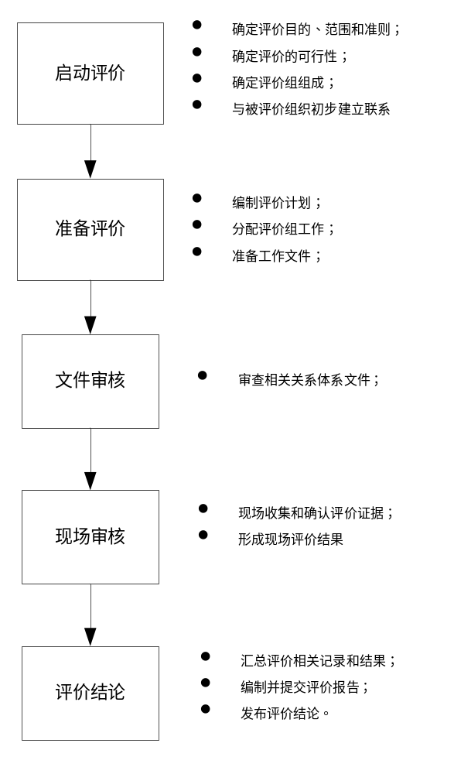
- 实施评价的基本流程
        - 启动评价
启动评价阶段应包括以下内容：
- 评价委托方确定评价目的
- 评价委托方和评价机构确定评价范围和准则；
- 根据法律法规、标准规范确定评价的可行性；
- 考虑实现评价目的所需的能力，确定评价组成员（包括组长在内至少2人），指定评价组组长；
- 与被评价组织初步建立联系，确认工作安排，要求需获取的相关文件（包括记录）。
        - 准备评价
准备评价阶段应包括以下内容：
- 编制评价计划，在现场评价活动开始前，评价计划应进行评审并交付给被评价组织；
- 根据项目实际需要在评价组内分配工作；
- 准备工作文件，包括用于评价过程的参考文件和记录表格；
- 工作文件（包括其形成的记录）应在评价结论阶段提交归档；
- 评价组成员在任何时候都应基于保密原则妥善保管工作文件。
        - 文件审核
文件审核阶段应包括以下内容：
- 应当评审被评价组织提交的文件，以确定文件所述的体系与本标准的符合性；
- 被评审的文件可包括服务能力体系的相关文件和记录及以前的评估报告；
- 文件评审应充分考虑被评价组织的规模、性质以及评价目的和范围；
- 在不影响评价实施的有效性的前提下，文件评审可以推迟至现场评审时进行；为了对可获得信息进行充分了解，可进行现场初访；
- 如果发现文件不适用、不充分，评价组长应决定评价工作继续进行或暂停至问题得到解决，并将存在问题通知评价委托方和被评价组织。
        - 现场审核
现场审核阶段应包括以下内容：
- 评价组与被评价组织管理层、相关部门人员以正式会议的形式召开首次会议，沟通评价目的范围、确定评价计划和沟通渠道，保存参会人员记录；
- 按照计划，调查被评价组织对本标准相应条款的实施情况，采集相关信息，采集的信息应覆盖标准中对应级别的全部条款；
- 审查来自文件和记录的信息并确认其是否可以作为评价证据而接受，记录评价证据；
- 将采集到的评价证据与预先确定的评价准则进行比较，形成评价结果；
- 对发现的改进项和不符合项，评估组应进行内部评审，确定与标准条款所要求的差距，确保其描述是准确和恰当的；
- 应根据现场评审的结果对标准条款的满足程度逐条做出判定，并判定被评价组织是否达到其申请的成熟度级别，准备现场评价结论（见表2）；
- 以正式会议的形式召开末次会议，展示评价结果和现场评价结论，沟通不符合项的纠正措施及时间安排并达成共识，保存会议记录。
- 现场评价结论及评判规则
现场评价结论 | 评判规则
现场审核通过 | 根据相关评价结果，所要求的全部标准条款得到执行并且有保持的机制，评价结论应判定为“现场审核通过”。
需进行整改 | 存在不符合项，需要在规定期限进行整改。
不通过 | 根据相关评价结果，存在严重不符合标准条款的项且；或者存在其他严重问题

        - 评价结论
评价结论阶段应包括以下内容：
- 将被评价组织提交的文件、评价过程的记录等资料汇总和归档；
- 对现场审核中不符合项的纠正措施的完成情况及有效性进行验证；
- 根据评判规则给出评价结论（见表1），出具书面的评价报告，评价组对评价结论负责；
- 评价结论及评判规则
评价结论 | 判定规则
建议通过 | 现场审核结论为通过，或者现场审核结论为“需进行整改”且现场审核中发现的不符合项已完成整改，评价结论应判定为“建议通过”。
不通过 | 符合以下条件之一的判定为不通过：  现场审核结论为“不通过”；  未完成现场审核所发现的不符合项的整改；  审核组发现存在其他严重问题。

参考文献
- GB/T 4754 国民经济行业分类
- GB/T 29264 信息技术 分类与代码
- SJ/T 11235-2001 软件能力成熟度模型
- SJT 11234-2001 软件过程能力评估模型
- CNAS-CL01:2018 检测和校准实验室能力认可准则
- ISO/IEC 17025:2017 检测和校准实验室能力的通用要求
- T/CQAE/ST 11-2018 软件测评机构能力成熟度模型
- CMMI-DEV，1.3版 中文版
- CNAS-CC51 软件过程及能力成熟度评估机构通用要求
- 工业和信息化部电子工业标准化研究院 信息技术服务标准（ITSS）符合性评估 运行维护通用要求符合性评估指南
- 黎连业 张晓东 吕晓钢编著 机械工业出版社 软件能力成熟度模型与模型集成基础
- 中国网络安全审查技术与认证中心,信息安全服务规范（CCRC-ISV-C01:2018 )
- ITSS.1-2015 信息技术服务 运行维护服务能力成熟度模型

